Ульяновский Государственный Технический Университет
Кафедра вычислительной техники
Отчет по лабораторной работе № 3
По предмету: основы теории систем
По теме: Онтологическая модель семейных отношений с правилами вывода
Жегалин Александр гр ИВТИИбд-12
Ульяновск 2026

Цель работы
Освоить построение онтологической модели с логическим выводом в среде Protege. На примере предметной области «Семейные отношения» описать иерархию классов, объектные и данные свойства, задать продукционные правила (SWRL) и проверить работу механизма вывода на конкретных индивидах.

Постановка задачи
Построить онтологию family.owl, описывающую семейные связи. Модель должна содержать базовые классы Person, Man, Woman, свойства для родственных отношений (Сын, Дочь, Ребенок, Внук, Внучка, имеетРебенка), атрибут имени, а также набор SWRL-правил, позволяющих выводить новые отношения (например, «ребенок» из «сын/дочь», «внук/внучка» из цепочки «родитель — ребенок»). Проверить работу правил на индивидах, заданных в онтологии.

Ход работы

1. Структурное описание онтологической модели
Онтология построена в Protege в формате OWL/RDF-XML (файл family.owl). Базовый IRI онтологии:
http://example.org/family

Классы (Classes)
Класс | Описание | Отношения
Person | базовый класс — человек | —
Man | мужчина | subClassOf Person, disjointWith Woman
Woman | женщина | subClassOf Person
Классы Man и Woman объявлены несовместимыми (owl:disjointWith), что исключает одновременную принадлежность индивида обоим классам.

Объектные свойства (Object Properties)
Свойство | Домен | Диапазон | Особенности
Сын | Man | Person | отношение «сын»
Дочь | Woman | Person | отношение «дочь»
Ребенок | Person | Person | owl:inverseOf имеетРебенка
имеетРебенка | Person | Person | обратное к Ребенок
Внук | Man | Person | выводится правилом S3
Внучка | Woman | Person | выводится правилом S4

Свойства данных (Data Properties)
Свойство | Домен | Тип
hasName | Person | string

Индивиды (Individuals)
В онтологию добавлены следующие экземпляры:
- Man: иван («Иван»), петр («Петр»), федор («Федор»);
- Woman: анна («Анна»), елена («Елена»);
- без явного типа: мария («Мария») — в исходном файле у индивида не указан rdf:type, но заданы свойства Сын.
Факты, заданные в онтологии явно:
- анна → Дочь → мария;
- анна → Дочь → петр;
- иван → Сын → мария;
- иван → Сын → петр;
- мария → Сын → елена;
- мария → Сын → федор.

2. Правила вывода (SWRL)
В онтологии заданы четыре правила, помеченные S1–S4. Все правила включены (swrla:isRuleEnabled = true).

S1 — «Сын ⇒ Ребенок»
text
Man(?x) ∧ Сын(?x, ?y) → Ребенок(?x, ?y)
Если x — мужчина и x является сыном y, то x является ребенком y.

S2 — «Дочь ⇒ Ребенок»
text
Дочь(?x, ?y) → Ребенок(?x, ?y)
Если x является дочерью y, то x является ребенком y.

S3 — «Внук»
text
Man(?x) ∧ Ребенок(?x, ?y) ∧ Ребенок(?y, ?z) → Внук(?x, ?z)
Если x — мужчина, x — ребенок y, а y — ребенок z, то x является внуком z.

S4 — «Внучка»
text
Woman(?x) ∧ Ребенок(?x, ?y) ∧ Ребенок(?y, ?z) → Внучка(?x, ?z)
Если x — женщина, x — ребенок y, а y — ребенок z, то x является внучкой z.

3. Проверка работы правил
После запуска ризенера (Pellet или HermiT) в Protege выполняется материализация выводов:
- Правила S1 и S2 добавляют отношения Ребенок для всех пар, где явно заданы Сын или Дочь. В частности:
  - анна → Ребенок → мария, петр;
  - иван → Ребенок → мария, петр;
  - мария → Ребенок → елена, федор.
- Правило S3 при наличии цепочки «мужчина — ребенок — ребенок» выводит Внук. Например, если иван — ребенок мария, а мария — ребенок елена, то выводится иван → Внук → елена.
- Правило S4 аналогично выводит Внучка для женщин. Для анна при цепочке анна → мария → елена выводится анна → Внучка → елена.

4. Визуализация
. На графе отображаются:
- классы Person, Man, Woman и их иерархия (Man/Woman → Person, несовместимость Man и Woman);
- индивиды анна, иван, мария, петр, елена, федор с их типами;
- явные связи Сын/Дочь между индивидами;
- после запуска ризенера — выведенные связи Ребенок, Внук, Внучка.

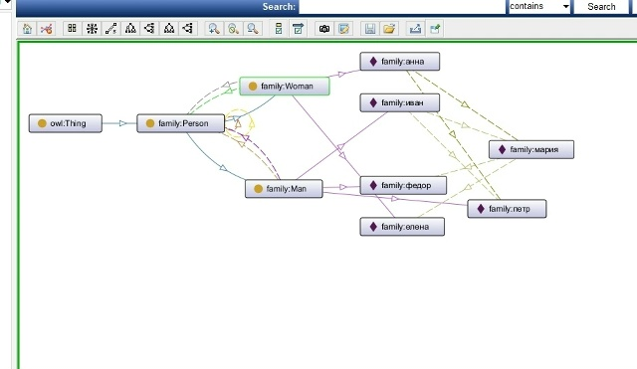

5. Проверка модели

В Protege выполнена проверка:
- классы Man и Woman несовместимы (disjoint);
- объектные свойства имеют корректные домен и диапазон;
- свойство Ребенок является обратным к имеетРебенка;
- все четыре SWRL-правила включены и не вызывают ошибок при запуске ризенера;
- онтология сохраняется в формате OWL/RDF-XML.

Вывод
В ходе лабораторной работы была построена онтологическая модель предметной области «Семейные отношения» в среде Protege. Модель содержит иерархию классов Person → Man/Woman, набор объектных свойств для описания родственных связей и атрибут имени. С помощью четырёх SWRL-правил (S1–S4) реализован логический вывод новых отношений: «сын/дочь ⇒ ребенок» и «ребенок ребенка ⇒ внук/внучка». Проверка на индивидах показала, что после запуска ризенера в онтологии появляются выведенные связи, отсутствовавшие в явном виде. Полученная модель демонстрирует применение продукционных правил для обогащения онтологии и может быть расширена другими родственными отношениями (брат, сестра, дед, бабушка и т.д.).

